5·1 生态工程的基本原理
【考纲要求】
(1)简述生态工程的原理（Ⅱ） (2)生态工程的实例 （I）
【学习重点】简述生态工程的原理, 生态工程的原理和生态工程实例的整合。
【学案导学】
一、生态工程与生态经济
【基础知识】
1．生态工程：
指人类应用 和系统学等学科的基本原理和方法，通过系统设计、调控和技术组装，对已经 生态环境进行修复、重建，对造成环境 的传统生产方式进行改善，并提高生态系统的生产力，从而促进人类社会和自然环境的和谐发展。
2．生态工程的目的、意义、及特点：
生态工程建设的目的就是遵循 的规律，充分发挥资源的生产潜力，防治 ，达到 的同步发展。与传统的工程相比，生态工程具有 、 、 的特点。
3．生态经济：
主要是通过实行“循环经济”的原则，使一个系统产出的 ，能够成为本系统或者另一个系统的 ，从而实现 ，而实现循环经济最重要的手段之一就是 。
【过关练习】
1．下列关于生态工程的叙述中，错误的是（ ）
A．生态工程是生态学与系统工程学的结合 B．生态工程追求经济与生态的双赢
C．生态工程是无消耗、多效益的工程 D．生态工程促进人类社会和自然环境的和谐发展
2. 生态工程建设的实质目的是（ ）
A．减少生产消耗，增加生产效益 B．减少环境污染，发挥资源潜力
C．征服自然世界，主宰经济发展 D．遵循自然规律，实现可持续发展
3．（双选）下列关于生态工程的叙述中，正确的是（ ）
A．生态工程是生态学、系统学和经济学等学科交叉而产生的新兴学科
B．生态工程建设的根本目的是促进自然界良性物质循环
C．生态工程的建设应当考虑物种多样性原理和物质循环再生原理等
D．生态工程追求的最终目标是经济和社会的双赢
二、生态工程的原理
（一）物质循环再生原理
【基础知识】
能够在各类生态系统中，进行区域 和全球地质 ，循环往复，
利用，从而达到 的效果。而没有 的系统，就会产生废弃物，造成环境污染，并最终影响到系统的 和发展。
【过关练习】
4．“无废弃物农业”所体现的生态工程原理主要是（ ）
A．物种多样性原理 B．整体性原理 C．物质循环再生原理 D．协调与平衡原理
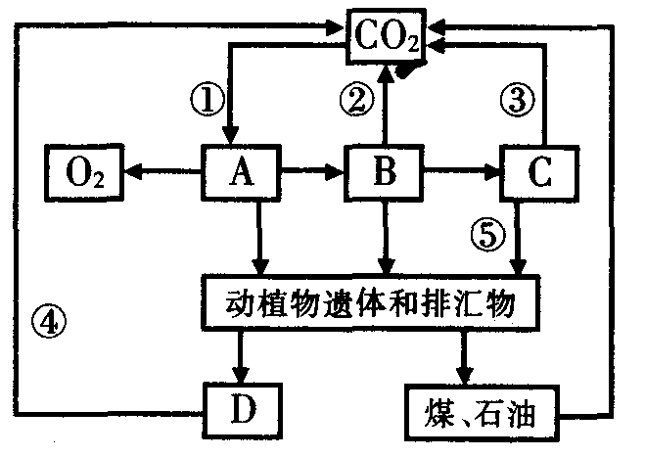
5．（双选）右图是生态系统中某元素循环的模式图，该图可以说明（ ）
A．这是碳元素的循环
B．A与B两种生物是生态系统不可缺少的成分
C．建立了良好的能量多级利用和物质的循环再生程序
D．该物质循环带有全球性
6．（双选）我们的祖先实施的“无废弃物农业”，使我国的土壤维持了几千年的肥力，其实这种模式就是生态工程最早和最生动的模式，这种模式的诀窍在于( )
A．采集某种特殊植物，将其根茎叶加水一起捣碎榨汁，作为肥料
B．废弃一切可能的有机物
C．积极种植能够固氮的豆科植物
D．采用堆肥和沤肥等多种方法，把可能的有机物转变为有机肥料
（二）物种多样性原理
【基础知识】
一般而言，物种 的生态系统具有较高的 稳定性。生物多样性高，可以为各类生物的生存提供多种机会和条件。众多的生物通过 关系互相依存，就可以在 资源条件下，产生或容纳更多的 ，提高 。即使某个物种由于某种原因而死亡，也会很快有其他物种占据它原来的 位置，从而避免了系统结构或功能的失衡。
【过关练习】
7．我国“三北防护林”，虽然取得了巨大的生态和经济效益，但由于没有完全按照自然生态规律办事，也产生了不少问题。例如，辽宁西部的章古台地区，由于单一种植樟子松树，使松毛虫因为没有天敌而肆虐一时，使很多地方几乎成了不毛之地。这个事实说明了（ ）
A．樟子松树的抗虫能力很差 B．松毛虫的危害性很强，并专一性的侵害樟子松树
C．物种多样性对生态系统的重要性
D．由于植物种类达单一，导致松毛虫只能侵害樟子松树
8．下列有关物种多样性的叙述错误的是（ ）
A．物种繁多使复杂的生态系统具有较高的抵抗力稳定性
B．物种多样性程度高，各类生物的生存机会越多
C．生物种类越繁多，引起病虫害的几率越大
D．生物种类繁多，可以在有限的资源条件下，提高系统的生产力
9．（双选）在生态工程建设中，注重物种多样性原理的主要意义是（ ）
A．提高生态系统的抵抗力稳定性 B．提高生态系统的恢复力稳定性
C．保持生态系统内各种群的密度固定不变 D．为各类生物的生存提供多种机会和条件
（三）协调与平衡原理：
【基础知识】
处理好生物与环境的协调与平衡，除了考虑 外，还需要考虑 。环境承载力（又称 ）：是指某种环境所能养活的 的数量。
【过关练习】
10．我国西北土地沙化和盐渍化非常严重，原因有多种，其中一个主要原因是超载放牧导致草地退化。试分析上述事实主要违背了生态工程的什么原理（ ）
A．系统整体性原理 B．协调与平衡原理 C．物种多样性原理 D．整体性原理
11．小流域综合治理生态工程建设中，针对不同的地形采取不同的措施，这主要体现了生态工程的什么原理？（ ）
A．系统整体性原理 B．协调与平衡原理 C．物质循环再生原理 D．整体性原理
12．（双选）连年种植花生的土地里有大量的蛴螬（一种昆虫），严重危害花生的根系和果实。人们发现，若花生与甘薯轮种（一年种花生，一年种甘薯），除了能大大减轻蛴螬的危害，还能够提高产品的产量和品质，原因是 （ ）
A．提高了对矿质元素的利用率 B．提高了光能的利用率
C．促进了农田的物质循环 D．巧妙地利用了种间关系
（四）整体性原理：
【基础知识】
自然生态系统是通过 、 之间的协同进化而成的一个不可分割的有机整体。人类处在一个 复合而成的巨大系统中。进行生态工程建设时，不但要考虑到 的规律，更重要的是，还要考虑到 等系统的影响力。除此之外， 等也都对生态工程建设有着重要影响。建立在对系统成分的性质及相互关系充分了解基础之上的 理论，是解决生态环境问题的必要基础。
【过关练习】
13．某些地区出现“前面造林，后面砍林”的现象，是因为发展中哪一原理失调造成的 （ ）
A．协调与平衡原理 B．整体性原理 C．系统结构决定功能原理 D．系统整体性原理
14．（双选）由于国情不同，我国的生态生态工程建设需要走中国特色的道路，以下观点正确的是（ ）
A．重视生态环境保护与经济效益结合 B．重视生态环境保护与社会效益结合
C．加大投资力度，把生产放在首位 D．我国属于发展中国家，应把经济建设放在首位
（五）系统学和工程学原理：
【基础知识】
1．系统的结构决定功能原理：生态工程需要考虑 ，通过改变和优化结构，达到改善系统功能的目的。
2．系统整体性原理：系统各组分之间要有 ，只有这样才能顺利完成
等的转化和流通，并且实现 的效果，即“1+1＞2”。
【比较】整体性原理和系统整体性原理：
①整体性原理指 三方面协调统一，保障整个系统的稳定与平衡。E林业建设中自然系统、社会与经济系统的关系问题，即种树的同时考虑经济收入、粮食、燃料等问题。
②系统整体性原理指 ，目的是保持系统有很高的 ，具体的说指互利共生的生物能体现系统整体性原理，如藻类和珊瑚虫、大豆和根瘤菌、地衣植物中藻类和真菌。
【过关练习】
15．下列结构示意图能体现系统学和工程学原理的是（ ）
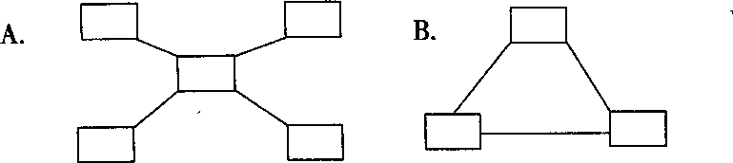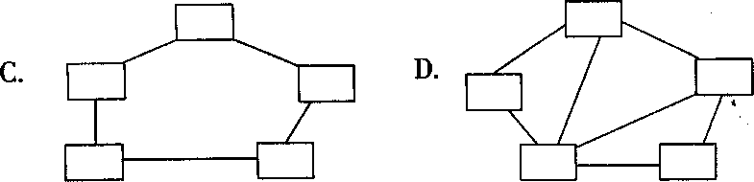
16. “1+1>2”是生态工程基本原理中的哪一个（ ）
A．物种多样性原理 B．整体性原理 C．协调与平衡原理 D．系统学与工程学原理
17．（双选）下列关于生态工程的基本原理的说法，错误的是（ ）
A．物质循环再生的原理，在于使各种生态系统的物质循环可以顺利进行，不产生废弃物
B．物种多样性原理，是各种生物之间通过食物链的相互作用，使各种生物数量保持不变
C．整体性原理，是考虑自然系统的规律，所有的人类活动必须完全以生态系统为核心
D．系统整体性原理，是指系统各组分之间要有适当的比例关系
三、生态工程的原理与理论基础、意义、实例的归纳如下：
项目 | 理论基础 | 意义 | 实例
物质循环再生原理 | 物质循环 | 可避免环境污染及其对系统稳定和发展的影响 | 无废弃物农业
生物多样性原理 | 生态系统的稳定性 | 生物多样性程度可提高系统的抵抗力稳定性，提高系统的生产力 | “三北”防护林建设中的问题，珊瑚礁生态系统的生物多样性的问题
协调与平衡原理 | 生物与环境的协调与平衡 | 生物数量不超过环境承载力，可避免系统的失衡和破坏 | 太湖富营养化问题、过渡放牧等
整体性原理 | 社会、经济、自然构成复合系统 | 统一协调各种关系，保障系统的平衡与稳定 | 林业建设中自然系统与社  会、经济系统的关系问题
系统学和工程学原理 | 系统的结构决定功能原理：分布式优于集中式和环式 | 改善和优化系统的结构以改善功能 | 桑基鱼塘
系统学和工程学原理 | 系统整体性原理：整体大于部分 | 保持系统很高的生产力 | 珊瑚礁、藻类和珊瑚虫的关系
【过关练习】
18.请将下列生活实例与所体现的生态工程原理用线连接起来
农作物合理密植 物种多样性原理
农作物间作套种 整体性原理
无废弃农业 系统学与工程学原理
天然混合林 物质循环再生原理
协调与平衡原理
19.阅读以下资料，回答下列问题：
自2000年10月开展“南京莫愁湖物理生态示范实验研究”开始，相继引种了浮水植物、沉水植物共计10余种，在围隔区内已经形成了以沉水植物为优势的水生植物群落。试验区内营养盐的浓度得到有效控制，如试验区内氨氮和总氮仅分别为试验区外的1/13和1/5，有效地改善了水质。
（1）此项生态工程依据的生态学原理有______________________、______________________、_______________________、________________________和_____________________________。
（2）生态工程的调控机制是_________________________，主要利用的能源是____________。
（3）一些发达国家的生态工程建设主要依据生态系统的_______________________，达到了以________________为主，________________为辅的程度。而在我国的生态工程建设中，______________仍起着较大作用，强调按预期目标，因地制宜地调整复合生态系统的结构和功能。
（4）生态工程的主要目的在于____________________________________________________。

